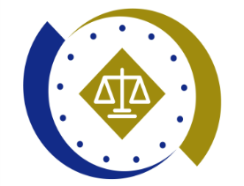
法務部行政執行署士林分署新聞稿
發稿日期：115年5月19日
發稿單位：執行科
聯 絡 人：主任行政執行官黃國書
聯絡電話：02-2632-6939轉分機688
編 號：115-21

行政執行結合酒癮防治
士林分署打造交通安全防護網
為配合法務部行政執行署(下稱執行署)交通專案執法政策，落實酒駕零容忍及維護道路交通安全之目標，法務部行政執行署士林分署(下稱士林分署)除持續依法強力執行交通違規罰鍰案件外，亦積極結合酒癮防治資源，對具有酒癮風險之義務人提供戒治轉介與輔導資訊，盼透過源頭協助，減少酒後駕車及交通違規情形再度發生，維護民眾用路安全。
謝姓義務人於111年8月間，再次無照駕駛機車，及於113年8月間不按遵行之方向行駛，先後遭警方攔檢舉發，經新北市政府交通事件裁決處分別裁罰新臺幣(下同)36萬元及1,200元，並移送士林分署執行。士林分署多次依法執行其金融帳戶存款後，謝男於115年5月13日至分署辦理分期繳款事宜。承辦黃書記官在訪談過程中得知義務人長期有酗酒習慣，常於夜間飲酒，於翌日凌晨帶有酒意騎車上路，雖曾在親友鼓勵下自行前往診所接受戒酒治療，惟改善情形有限。黃書記官秉持柔性執法與關懷精神主動向其說明，目前執行署與衛生福利部合作，委託馬偕醫院成立之酒癮防治中心，可提供酒癮治療、戒癮輔導等專業資源，且政府亦有相關費用補助措施，以降低戒癮負擔。謝男表示，希望能真正擺脫酒癮問題，避免家人憂心，也不願再因酒後駕車衍生違規或危害公共安全情事。黃書記官隨即協助轉介專業戒治服務，期望透過醫療與輔導介入，協助其徹底擺脫酒癮，降低再犯風險。
士林分署表示，將持續善用酒癮防治資源，主動向滯欠酒駕罰鍰的義務人及其家屬提供「台灣戒酒暨酒癮防治中心」相關衛教資訊與治療轉介服務，透過行政執行與關懷輔導並行之方式，協助義務人遠離酒癮、降低再犯風險，共同守護國人行車安全，營造更安全、友善之交通環境。
(網址：http://www.sly.moj.gov.tw)
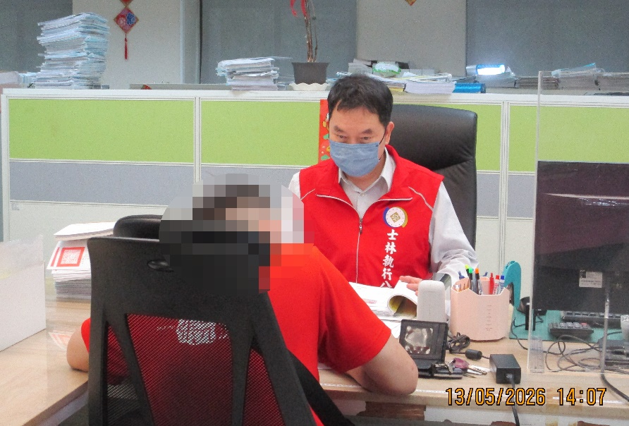
←士林分署書記官對義務人的飲酒習慣，主動提供酒癮治療相關資訊，並協助轉介專業戒治服務。

